省版联审系统网址：http://lhst.zfcxjst.gd.gov.cn/
联审系统技术咨询群及电话：
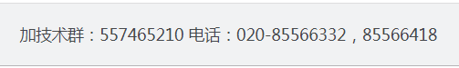


↑：选择项目所在的城市。
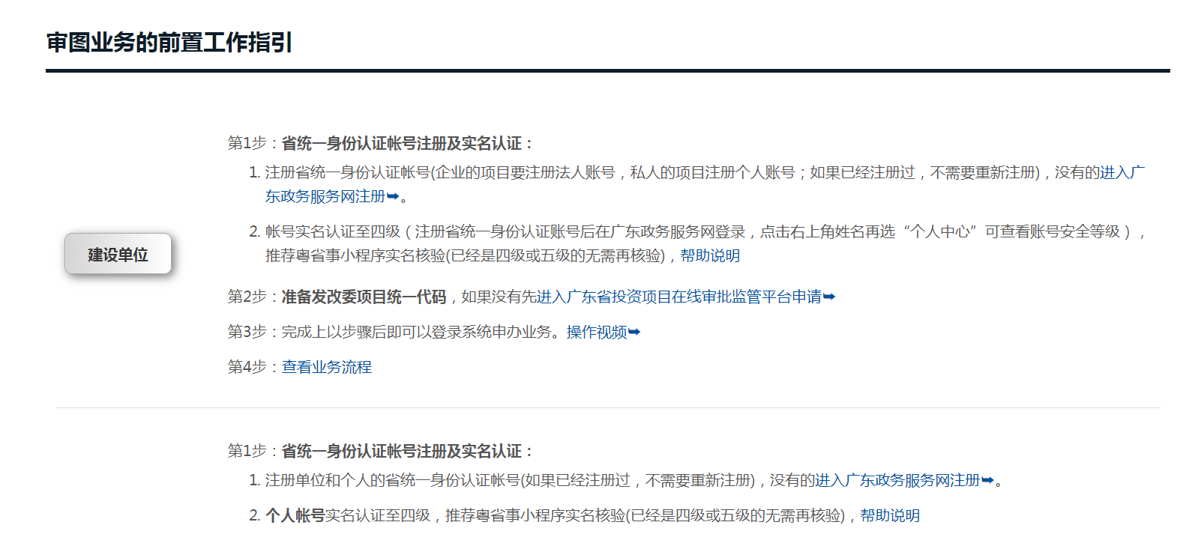
↑：各单位操作指南。

新建房建项目需上传的资料（建设单位）：
1、建设工程规划许可证（建工证）；
2、建设用地规划许可证（建地证）或土地不动产权证；
3、立项批复或项目代码；
4、建设项目环境影响登记表（环评）；
5、人防批文；
6、规划批文/批复。

二次装修项目需上传的资料（建设单位）：
1、项目代码（一般装修项目的项目代码可以在这里申请：广东省投资项目在线审批监管平台www.gdtz.gov.cn）；
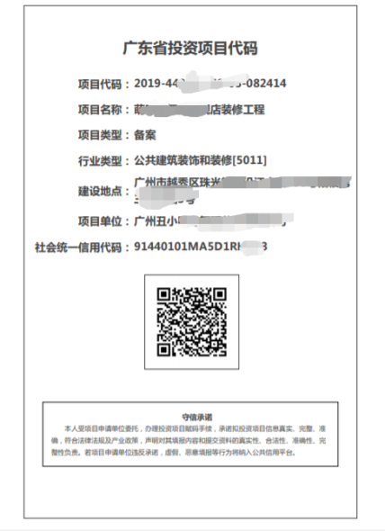
2、不动产权证或房产证；
3、一次消防审核意见书及消防验收意见书；
4、租赁合同。

注意事项：
1、所有图纸及资料都需转成PDF版本。图纸需按专业单张上传；勘察报告、计算书等资料各需整合成一份PDF；
2、所有图纸及资料都需盖电子出图章和电子注册师章；
3、图纸进入审查状态中不能随意替换，审查方对替换的图纸需重新审查，出具新意见；
4、新建房建项目未取得建工证无法上报到系统，需取得建工证才能上报;
5、新建房建项目若需单独分子项出合格书，首个上报的地上部分子项必须和地下室子项一起出，一般分三种情况操作：
（1）地下室有几个单独的建工证（如：地下室A、地下室B、地下室C），首个上报的地上部分子项必须在其地下室的范围内（如：地下室A的范围包括地上部分的a、b、c栋，若a栋为首个上报的子项，则需和地下室A一起出），并一起上报审查；
（2）地下室只有一个单独的建工证，只需在首个上报的地上部分子项一起上报即可；
（3）地下室与地上部分同一建工证，只能按此包含地下室子项的建工证作为首个上报的子项。

